高速计数器：
常用功能：定长控制 测转速 测方向
硬件：编码器 （1000线，AB相4倍频最高分辨率4000）
软件参数：
1.如何设定滤波时间：（PLC能捕捉的最短时间的脉冲信号）
数字量滤波（信号持续时间高于滤波设定时间为有效信号）
例如：1S---10圈-------10000脉冲 脉冲最小宽度0.1ms
1S----100圈--------100000脉冲 脉冲最小宽度00.1ms
综上例得出结论：编码器的转速，决定脉冲最小时间宽度。
首先了解编码器所连接传动轴的最快速度，根据电机铭牌和减速机的减速比进行计算。
课桌电机额定转速：1350RPM (圈/min)
减速机的减速比：1:10
减速机输出速度：135RPM 秒速度：135/60=2.25圈/S------换脉冲速度：2250P/S
一个脉冲最短时间宽度为0.444ms，输入高电平最短时间为0.22ms，
结论：最终得出滤波时间应选择0.2ms。
- 高速计数器当前值如何显示？
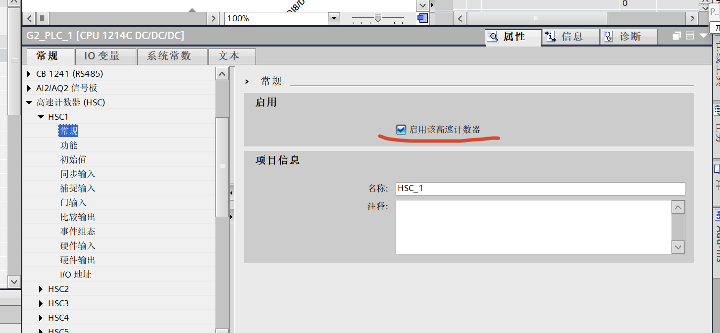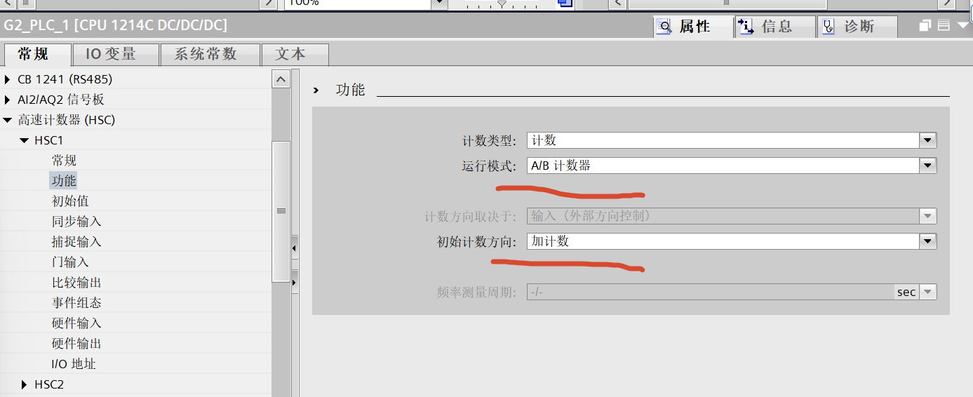
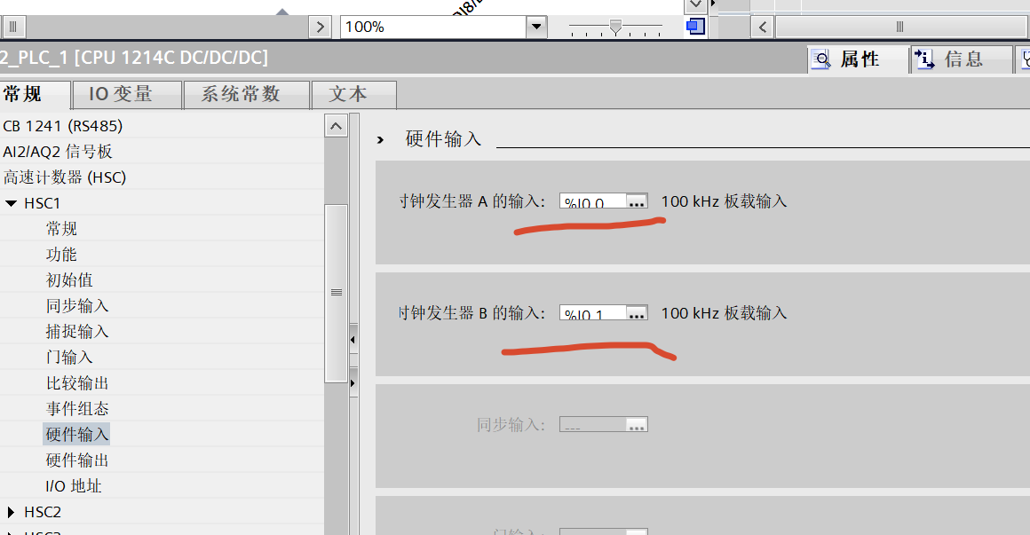

- 如何实现定长功能？
设定一个长度，让编码器能够计算出来，变成脉冲数进行程序处理。
核心计算内容：如何把设定长度计算成对应的脉冲数。
滚轮周长：周长=πD=3.141593*(滚轴直径+皮带厚度)=3.141593*（32+2）=106.8mm
编码器为1000线
例如：设定长度为150mm，求对应脉冲。只需要计算出设定长度对应多少圈就可以了。
150/106.8≈1.404圈≈1404个脉冲

脉冲数=编码器分辨*设定长度/（π*（滚轮直径+皮带厚度））
CurrentCount 当前值
EnHSC 高速计数使能
EnCV 初始值触发
NewCurrentCount 初始值设定

